№22(363) | Периодическое печатное издание органов местного самоуправления Шипицынского сельсовета Чистоозерного района Новосибирской области | 29.07.2021 г

Учредитель:  Администрация МО Шипицынского сельсовета Чистоозерного района Новосибирской области | Наш адрес: 632700 Новосибирская область, Чистоозерный район, с. Шипицыно, ул. Редько,65  Телефон 8(383)6893-192
Редактор: Макаркина Г.Д.
Ответственный: Макаркина Г.Д.
Тираж 10 экз.

В НОМЕРЕ:

- Памятка о мерах пожарной безопасности.

ПАМЯТКА О МЕРАХ ПОЖАРНОЙ БЕЗОПАСНОСТИ
Наибольшее количество пожаров связанные с тяжкими последствиями, а это гибель и травмирование людей происходит в жилых помещениях (квартиры, частные и садовые дома).
Основной причиной наступления тяжких последствий является позднее обнаружения пожара, нахождение людей на момент его воззникновения в состоянии сна, в результате чего люди получают смертельные отравления продуктами горения (дымом), а пути безопасной эвакуации на момент обнаружения пожара уже бывают отрезаны огнем и непригодны для безопасной эвакуации.
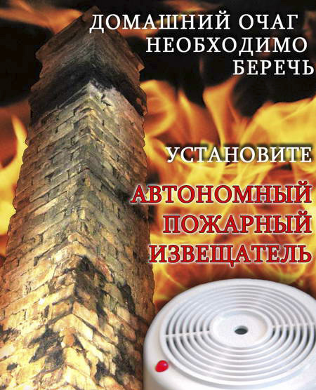
Чтобы обезопасить себя и своих близких предлагаем Вам задуматься об установке в своем жилом помещении автономного дымового пожарного извещателя.
Извещатель крепится к потолку при помощи 2-х саморезов, не имеет ни каких проводов. Элемент питания- батерейка типа «крона». Извещатель способствует обнаружению задымления на ранней стадии и при срабатывании выдает пронзительный сигнал который способен разбудить даже хорошо выпившего человека. Наиболее пожароопасными помещениями являются кухни, автогаражи, места, где установленна бытовая техника. Рекомендуем установку в детских комнатах. Стоимость извещателя составляет около 400 рублей. Продажа осуществляется в специализированных магазинах и организациях оказывающих услуги в области пожарной безопасности. Информация имеется в справочнике «ДУБЛЬ-ГИС» и в сети Интернет (набрать в поиске «автономный пожарный извещатель»).
Мы можем подсказать, но ВАША безопасность и безопасность ВАШИХ близких в ВАШИХ руках!
